陕西省农村经济发展“十二五”规划

根据《陕西省国民经济和社会发展第十二个五年规划纲要》，为进一步安排落实“十二五”期间农村经济发展目标、重点任务，制定本规划。

第一章 “十一五”发展成就
“十一五”期间，我省以解决“三农”问题为重点，围绕社会主义新农村建设，采取了一系列重大政策措施，农村经济发展取得显著成就。
农业综合生产能力稳步提高。全省粮食播种面积基本稳定，单产水平不断提高，2010年达到246公斤，比2005年增长9.3%，粮食产量保持在1100万吨以上，连续五年获得丰收。
农业产业结构调整成效显著。粮果畜菜四大主导产业和区域优势特色产业全面发展，苹果面积、产量、质量稳居全国首位，猕猴桃面积、产量位居世界第一，设施蔬菜发展成为西北面积最大的省份。
基础设施建设不断加强。建成了引红济石、渭南涧峪水库等一批重点水源工程，启动实施了大型灌区续建配套、大中型泵站更新改造等重点项目；解决农村1250万人饮水安全问题，农村户用沼气达到131万口，农村公路总里程达到14万公里。
生态环境明显改善。长江防护林、三北防护林、天保工程、
巩固退耕还林成果等重大工程顺利实施，全省造林绿化2461万亩，森林面积增加到1.28亿亩，森林覆盖率达到41.42%，“绿色版图”向北推进400多公里。
农民收入持续较快增长。农民人均纯收入持续较快增长，2010年达到4105元，年均增长14.9%；城乡收入差距大幅度缩小，城镇居民人均可支配收入与农民人均纯收入之比由4.03：1降到3.82：1。
专栏 1
“十一五”主要指标完成情况
指标名称 | 2005年 | 规划目标 |  | 预计完成
指标名称 | 2005年 | 绝对值 | 年均  增长(%) | 绝对值 | 年均  增长(%)
农业增加值（亿元） | 436 |  |  | 988.45 | 7
农民人均纯收入（元） | 2052 | 3300 | 10 | 4105 | 14.9
粮食总产量（万吨） | 1042 | 1100 | 1.1 | 1165 | 2.3
肉类（万吨） |  | 102 |  | 102.6
禽蛋（万吨） |  |  |  | 47.1
奶类（万吨） | 157 |  |  | 177.4 | [12.9]
水果面积（万亩） | 1244 | 1500 | 3.8 | 1625 | [30.6]
水果产量（万吨） | 791 | 1200 | 8.7 | 1239 | [56.6]
苹果面积（万亩） | 641 | 800 | 4.5 | 902 | [40.7]
苹果产量（万吨） | 560 | 800 | 7.4 | 856 | [52.9]
蔬菜面积（万亩） | 455 |  |  | 666 | [46.4]
其中设施蔬菜（万亩） | 126 |  |  | 189 | [50]
蔬菜产量（万亩） | 869 |  |  | 1350 | [55.4]
生猪存栏（万头） | 805 |  |  | 884.4 | [9.9]
奶牛存栏（万头） |  |  |  | 43.4
造林面积（万亩） |  | 2000 |  | 2461
森林覆盖率（%） | 37.26 | 41 | [3.74] | 41.42 | [4.16]
解决饮水安全人口（万人） |  | 520 |  | 1250
治理水土流失面积（万平方公里） |  | 3 |  | 3.1
农村公路总里程（万公里） |  |  |  | 14
城镇化水平（%） | 37.2 | 45 | [7.8] | 46.5 | [9.3]
五年转移农村劳动力（万人） |  | 450 |  | 620
脱贫人口（万人） |  |  |  | 265
注：[]表示五年累计数
第二章 “十二五”发展思路
一、指导思想。深入贯彻落实科学发展观，统筹城乡发展，在工业化、城镇化深入发展中同步推进农业现代化。以转变农业发展方式为主线，以促进农民持续增收为核心，以确保农产品有效供给和质量安全为重心，以加快科技进步和改革创新为动力，以落实完善强农惠农政策体系为支撑，提高农业技术装备水平，推进农业产业化经营，着力提高农业综合生产能力，加快现代农业发展。全面实施“十大工程”，加快推进以水源、防洪、灌溉三大水利体系为重点的农村基础设施建设，推进农业产业化、生态陕西建设、新农村建设迈上新台阶。
二、基本原则。“十二五”农村经济发展坚持以下原则：
统筹城乡发展。加强农村基础设施建设，发展农村社会事业，推进基本公共服务均等化，加快城乡一体化。
夯实农业基础。加强农业基础设施建设，打牢农业发展基础，提高粮食自给水平，确保主要农产品有效供给。
发展现代农业。大力培养现代农业经营主体，促进农业生产经营专业化、标准化、规模化和集约化。
农民持续增收。保持农民收入较快增长，不断改善农村生产生活条件，提高农民生活水平。
建设生态家园。进一步加强生态建设，大力发展循环农业，实现资源环境与经济社会协调发展，增强农村可持续发展能力。
创新农村改革。深化农村综合改革，完善符合社会主义市场经济发展要求的农村经济体制。
三、发展目标
农村经济结构进一步优化。坚持稳粮、优果、兴牧、扩蔬，继续调整优化农业经济结构。粮食综合生产能力达到1300万吨，果畜菜产量持续增长，区域特色产业较快发展，农产品质量安全水平全面提升。
现代农业产业体系基本完善。主要农产品进一步向优势产区集中，形成特色鲜明、分工合理、体系完备的区域产业格局。养殖业占农业的比重超过30%。农产品加工转化率达到70%。
农村基础设施和公共服务持续改善。建成引红济石、王圪堵、南沟门等一批骨干水源工程，渭河治理等一批防洪工程取得重点进展，解决1070万人的饮水安全问题。农业物质技术装备条件明显提升，公共服务能力显著增强，生产经营专业化、组织化程度不断提高，生态环境进一步改善，农业主要投入品有效利用等农业节能减排技术得到广泛应用。
农民收入持续快速增长。农民人均纯收入达到8000元以上，年均增长14.3%以上，城乡居民收入差距扩大的趋势得到控制。五年转移剩余农村劳动力600万人。实现278万人脱贫。

专栏 2
“十二五”时期农村经济发展主要指标
指标名称 | 2010年  预计 | 2015年 | 年均(%)  增长（%） | 属性
农业增加值（亿元） | 988.45 | 1970 | 6 | 预期性
农民人均纯收入（元） | 4105 | 8000 | 14.3 | 预期性
粮食总产量（万吨） | 1165 | 1300 | [11.6] | 约束性
肉类（万吨） | 102.6 | 160 | [55.9] | 预期性
禽蛋（万吨） | 47.1 | 60 | [27.4] | 预期性
奶类（万吨） | 177.4 | 300 | [69.1] | 预期性
水果面积（万亩） | 1625 | 2000 | [23.1] | 预期性
水果产量（万吨） | 1239 | 1400 | [13.0] | 预期性
苹果面积（万亩） | 902 | 1000 | [10.9] | 预期性
苹果产量（万吨） | 856 | 1000 | [16.8] | 预期性
蔬菜面积（万亩） | 666 | 800 | [20.1] | 预期性
其中设施蔬菜（万亩） | 189 | 300 | [58.7] | 预期性
蔬菜产量（万吨） | 1384 | 1700 | [22.8] | 预期性
烤烟（万担） | 96.22 | 120 | 4.52 | 预期性
生猪存栏（万头） | 884 | 1200 | [35.7] | 预期性
奶牛存栏（万头） | 43.4 | 70 | [61.3] | 预期性
农产品加工转化率 |  | 70 |  | 预期性
造林面积（万亩） |  | 2300 |  | 预期性
森林蓄积量（亿立方米） |  | 4.7 |  | 预期性
森林覆盖率（%） | 41.42 | 43 | [3.8] | 预期性
自然湿地保护率（%） |  | 55 |  | 预期性
农田有效灌溉面积（万亩） |  | 2000 |  | 预期性
灌溉水有效利用系数 | 0.50 | 0.55 | [1.0] | 预期性
解决饮水安全人口（万人） | 1250 | 1070 |  | 预期性
治理水土流失面积（万平方公里） |  | 3.25 |  | 预期性
新建和改建公路总里程（万公里） |  | 3 |  | 预期性
城镇化水平（%） | 46.5 | 57 | [22.6] | 预期性
农作物耕种收综合机械化水平（%） | 55 | 60 | [9] | 预期性
农业科技进步贡献率（%） |  | 55 |  | 预期性
化肥农药利用率（%） |  | 40 |  | 预期性
五年转移农村劳动力（万人） |  | 600 |  | 预期性
脱贫人口（万人） |  | 278 |  | 预期性
注：带[ ]的为五年累计数，农民收入按2010年价格计算

第三章 粮食增收工程
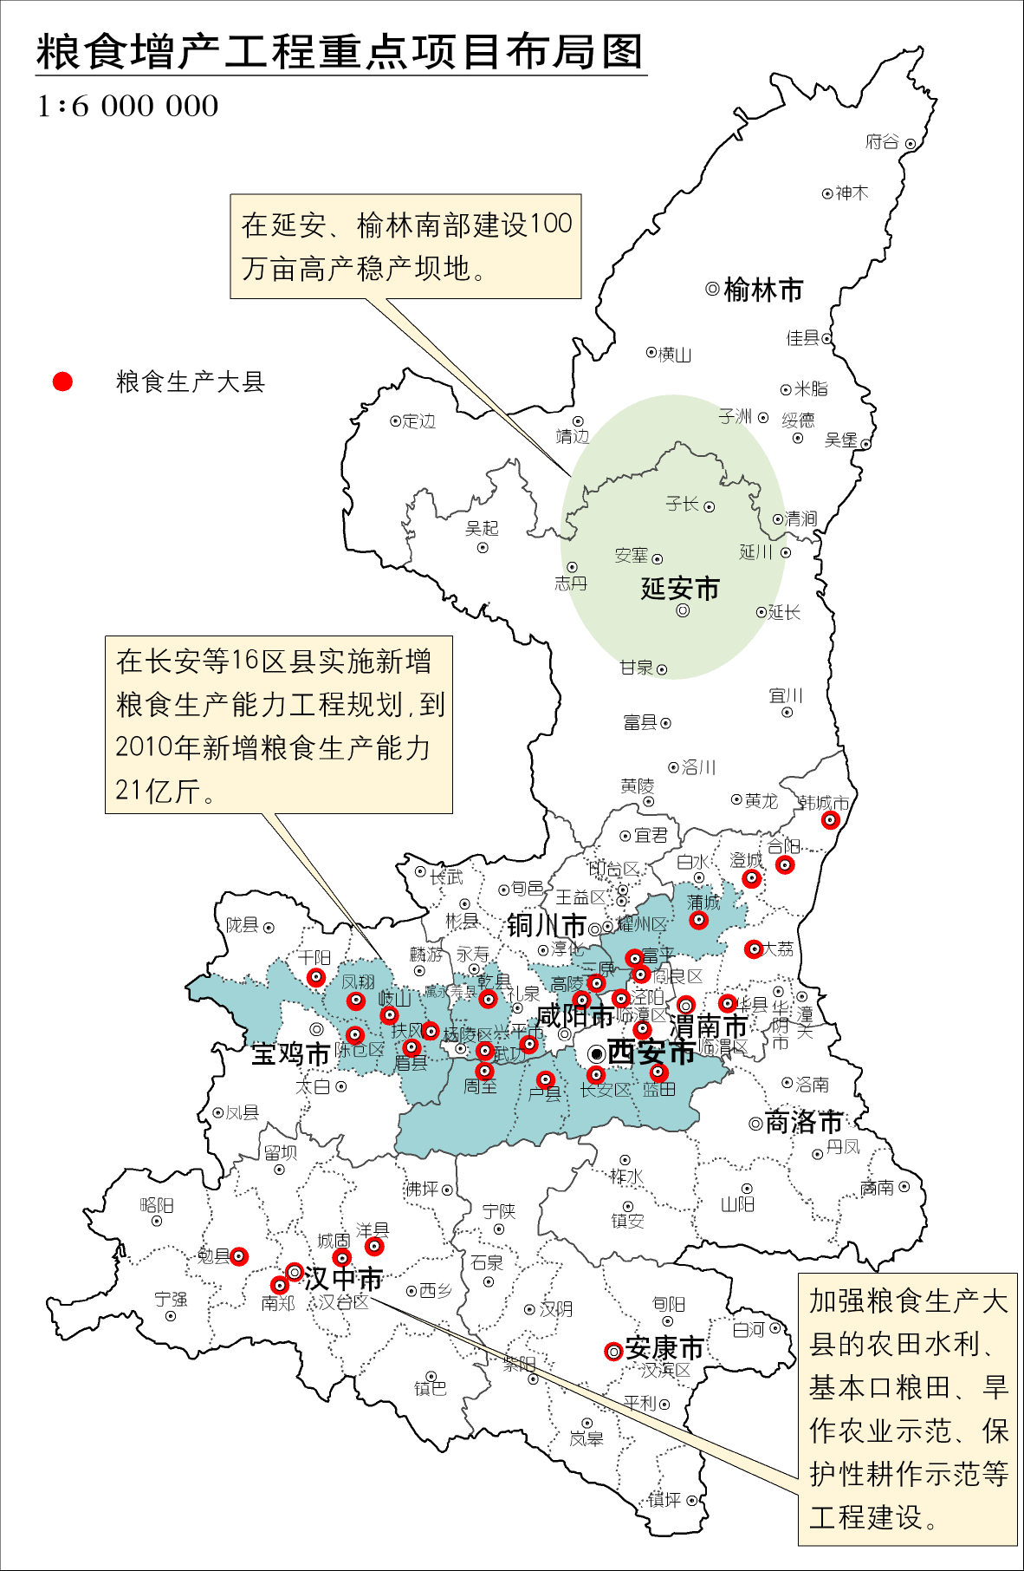
落实粮食生产扶持政策，进一步调动农民种粮积极性。大力改善农田水利等基础设施条件，促进农业生产经营专业化、规模化、标准化、集约化，加快转变农业发展方式。推广农业节本增效技术，促进资源永续利用和农业永续发展，促进农业发展由主要依靠资源消耗向资源节约型、环境友好型转变。实施重点项目13个、总投资191亿元。
继续实施25亿公斤粮食增产规划，提高粮食保障能力。加快大中型灌区续建配套与节水改造和大型灌区灌排泵站更新改造，建设关中优质商品粮基地、陕南优质水稻基地。以灌区节水改造和基本农田建设为重点，加强农田水利灌溉设施建设，构建农业高效灌溉体系。充分发挥陕北粮食增产潜力，积极发展沟道造田，打造陕北粮仓。
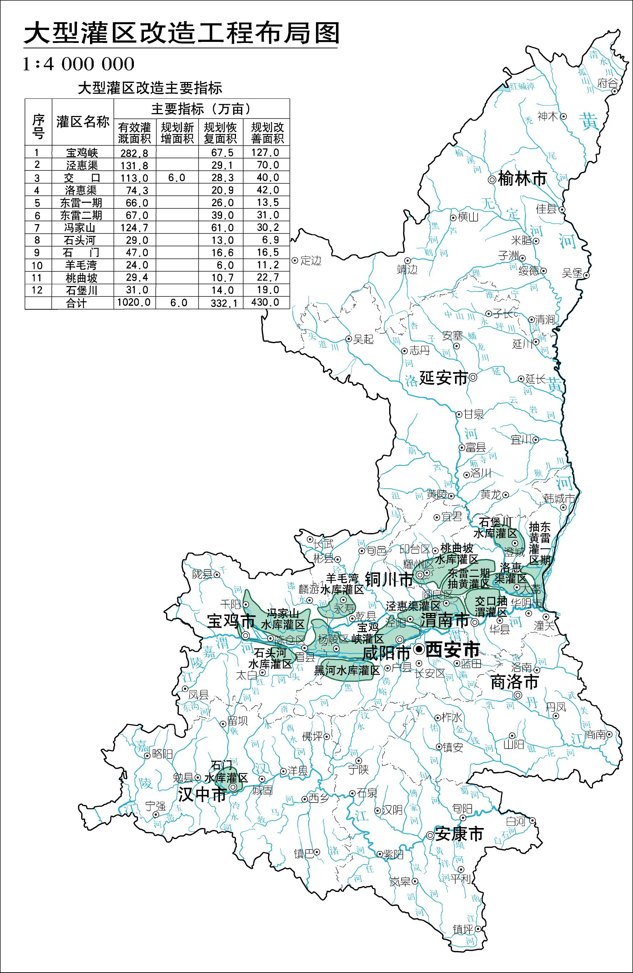

粮食增收工程重点项目
【新增粮食生产能力建设】 在长安等16个产粮大县（区）重点实施水利骨干工程、田间工程、良种科研繁育体系、农业服务体系建设、农业环保工程、中低产田改造等，其中建设高产稳产粮田204.6万亩，改造中低产田247.58万亩，整理和复垦耕地30.32万亩，完善主要农作物育种、农业面源污染监测体系等。总投资113亿元，“十二五”完成49亿元，计划2020年建成。
【大型灌区续建配套节水改造】 对宝鸡峡、泾惠渠、石头河、桃曲坡、东雷一期、东雷二期、交口抽渭、冯家山、洛惠渠、石堡川、石门、羊毛湾等12个大型灌区骨干工程进行续建配套和节水改造。总投资83.94亿元，“十二五”完成25亿元，计划2020年建成。
【中型灌区改造配套】 对157个灌区（5-30万亩30个，1-5万亩127个）的水源及泵站、骨干渠道及渠系建筑物、斗渠及以下末级渠系工程进行更新改造。总投资13亿元。
【大型排灌泵站更新改造】 对交口抽渭、宝鸡峡、泾惠渠、东雷一期、东雷二期、冯家山、港口抽黄、蒲城抽渭等8个灌区111座灌排泵站进行更新改造。总投资18.68亿元，“十二五”完成16.53亿元。
【抗旱应急备用水源建设】 新建改造水库20座，小型蓄、引、堤工程4.1万处，引水管线11965公里。总投资12亿元。
【抗旱减灾非工程体系】 新建11个设区市（区）和107个县（区）抗旱减灾非工程体系。总投资3.6亿元。
【小型农田水利设施】实施34个小型农田水利重点县建设，新建和改造小型塘坝、机井、抽水站及配套工程等。总投资17.5亿元。
【基本农田建设】 实施巩固退耕还林成果基本口粮田建设项目和省级小型农田水利补助项目。新修基本农田250万亩，改造提高基本农田500万亩。总投资31.38亿元。
【黄土高原淤地坝】 建设淤地坝2100座，在延安和榆林南部建设100万亩高产稳产的坝地。总投资11.6亿元。
【沃土工程】 实施耕地培肥，配套基础设施建设，提升耕地土壤基础地力，增强耕地持续高产稳产能力。共计培肥耕地30万亩，建设耕地质量监测区域站10个、监测点3150个。总投资4.3亿元。
【旱区作物高产创新】 组建旱区作物高产研究中心，建设农田集雨与高效利用技术、节水灌溉技术与装备、作物抗逆减灾技术与产品、作物高效用水技术模式与标准等重大技术与产品研发平台，建立粮食作物与其它作物主产区的技术集成示范基地。总投资3亿元。
【旱作农业示范】 完善集雨灌溉设施，实施加固梯田、土壤改造，建设旱作农业技术推广站。采取农艺、农机、生物等旱作节水措施相结合，建成旱作节水农业核心示范区45万亩。总投资4.06亿元，“十二五”完成1.56亿元，计划2020年建成。
【保护性耕作】 平整土地1953万方，修缮机耕道2212公里，建成保护性耕作工程区180万亩。配置各类保护性耕作专用机具8142台、示范样机472台、仪器设备2832台（件），修建机库、配件库和维修间共19万平方米，改扩建技术培训业务用房5900平方米。总投资3.3亿元，“十二五”完成2.9亿元。
专栏3
第四章 现代农业产业化工程
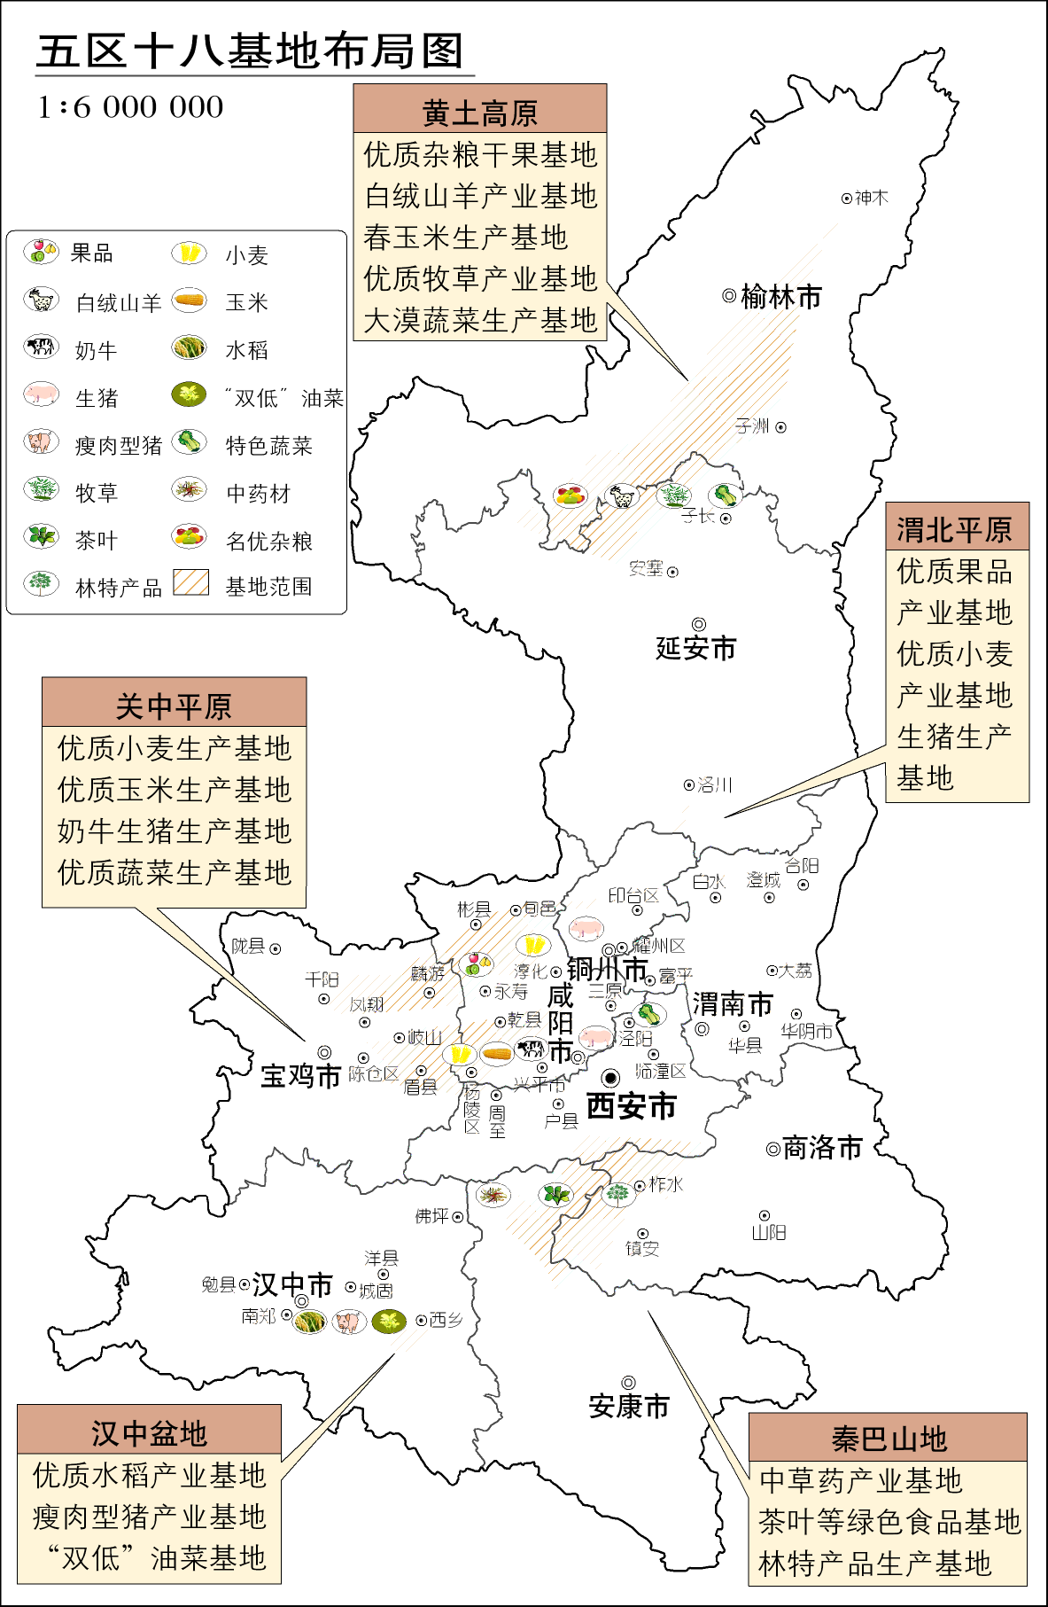
以关中-天水经济区打造全国现代农业高技术产业基地为引领，用发展现代农业的理念，加快全省农业产业化进程。培育和打造一批名牌产品、重点产业，将一家一户的分散经营纳入规模化、市场化的现代产业体系，构建专业化生产、集约化经营和区域化布局，促进农产品供给由注重数量增长向总量平衡、结构优化和质量安全并重转变。实施重点项目9个、总投资382亿元。
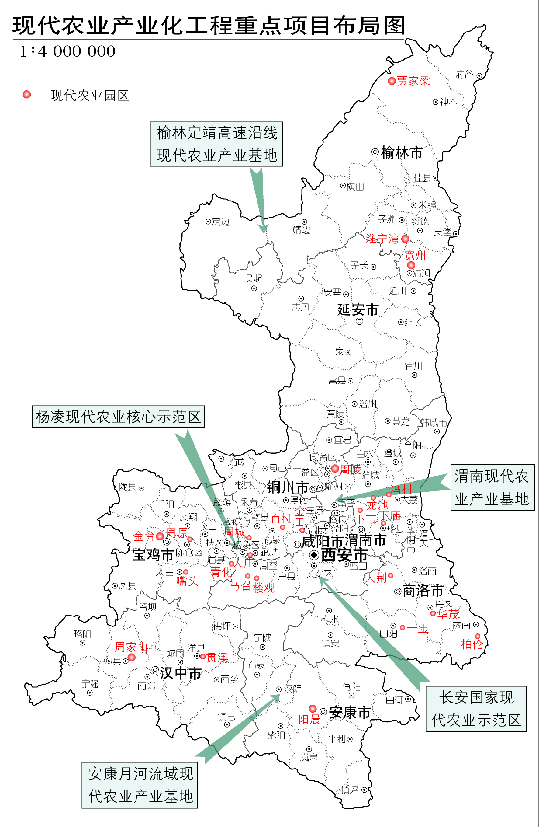
建设现代果业生产流通及技术创新体系、畜禽标准化规模养殖小区、百万亩设施蔬菜工程，因地制宜发展陕南中药材、茶叶、蚕桑、特色经济林等区域性特色产业，提高粮果畜菜产业化水平。加快推进一村一品、一乡一业发展，促进现代农业建设，推动菜篮子产品设施化、规模化、标准化。大力发展果（菜）-畜-沼循环经济，提升农产品质量安全水平与竞争力。
专栏4
现代农业产业化工程重点项目
【五大现代农业产业基地】发挥杨凌农业高新技术产业示范区现代农业产业化示范作用，建设杨凌现代农业核心示范区、渭南、安康月河流域、榆林定靖高速沿线、长安国家现代农业示范区等5个综合性现代农业产业基地。总投资54.8亿元，“十二五”完成48.7亿元。
【现代农业综合示范园】 选择基础条件较好、产业集中、特色突出的县（区），建设卤阳湖等50个现代农业综合示范园，推广果（菜）—畜—沼循环经济模式。总投资6亿元。
【果业产业化工程】 实施农业合作社百库建设，以农民专业合作社为主体，建设300个千吨级气调贮藏库。总投资3.75亿元。
【现代果业生产流通及技术创新体系基础设施建设】 建设省果业技术创新中心、良种苗木繁育基地、果品质量安全检测体系、果业技术服务体系及果品物流体系等。总投资10.26亿元。
【畜牧业产业化工程】 建设一批生猪扩繁场、商品代场。实施高产奶牛良种引进工程，建设奶牛良种基地和高产奶牛良种核心群。培育一批标准化、规模化生猪养殖大县、奶牛养殖小区和秦川牛育肥场、羊子核心种群和绒山羊良种繁育基地，扶持一批千头奶牛示范场。总投资174亿元，“十二五”完成145亿元。
【设施蔬菜基地建设】 以设施蔬菜、精细菜为主，建设一批高标准、现代化的育苗中心和育苗点，发展一批标准化示范园、规模化示范县，扶持一批专业化合作社。推广“专业化育苗+标准化生产+合作社经营”发展模式，形成陕北优质蔬菜产业带、关中时令蔬菜产业带、陕南特色蔬菜产业带。总投资25亿元，“十二五”完成20亿元。
【名特优干杂果经济林基地】 建设核桃、红枣、花椒等五大干杂果基地和蚕、茶、药、菌等特色生态产业。新增核桃430万亩，达到850万亩；干杂果经济林总面积达到2050万亩。总投资95亿元。
【油茶产业项目】 新建造油茶林56.9万亩，改造低产园19.3万亩，建设油茶采穗圃、良种繁育基地等。总投资4.72亿元，“十二五”完成4.72亿元，计划2020年建成。
【木本油料和生物质能源林建设】 建设长柄扁桃等木本油料林100万亩、改造15万亩。建设林业生物质能源原料林基地300万亩，开发油桐、黄连木、文冠果、柠条、沙棘等生物质能源树种。总投资15亿元。

- 生态陕西工程
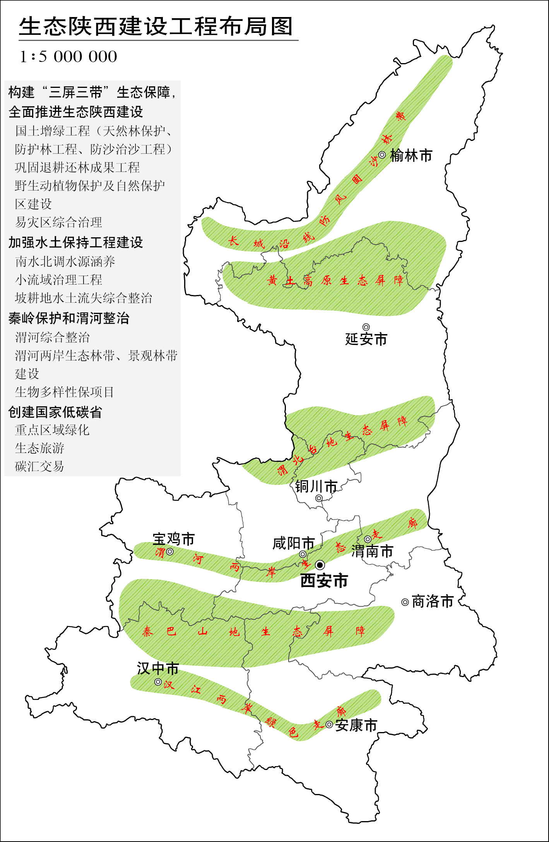
以建设绿色新陕西为目标，以黄土高原水土流失治理、渭河流域生态改善和汉丹江水源涵养为主线，坚持因地制宜、综合治理，加强生态建设与保护，加大重点地区生态环境建设力度，从源头上扭转生态环境恶化趋势，构建“三屏三带”生态屏障。实施重点项目15个、总投资299亿元。
大力实施退耕还林、重点防护林、水土流失综合治理等生态建设工程，巩固退耕还林成果。加大植树造林和平原绿化力度，继续实施三化一片林建设，加强天然林、草原、湿地及野生动植物等自然资源的保护。加强小流域综合治理、坡耕地综合整治和淤地坝建设，减少水土流失。加快黄土高原综合治理，维护自然生态系统。
专栏5
生态陕西工程重点项目
【天然林资源保护】 实施天然林资源保护二期工程，营造公益林1600万亩，其中人工造林250万亩、封山育林400万亩、飞播造林300万亩等。总投资13.9亿元。
【三北防护林和长江防护林】 实施三北五期和长江防护林三期等重点防护林工程，建设榆林沙区、黄土高原水土流失区、关天经济区、秦巴山区四个百万亩防护林基地。人工造林450万亩、封山育林300万亩，建设生态定位监测站35处。总投资19.5亿元。
【防沙治沙工程】 继续推进防沙治沙工程，治理沙化和荒漠化土地200万亩，巩固现有治理成果。总投资7.5亿元。
【巩固退耕还林成果】 实施巩固退耕还林成果六大工程，其中建设基本口粮田600万亩，建设户用沼气100万口、节柴灶5万口、太阳灶5万台等；实施生态移民7万人；发展六大后续产业；培训农民50万人；补植补造500万亩。退耕还林400万亩，其中退耕地造林100万亩、荒山荒地造林200万亩、封山育林100万亩。总投资202亿元，“十二五”完成135.7亿元。
【野生动植物保护及自然保护区建设】 新建自然保护区5处，各类自然保护区总面积达到177万公顷。加大湿地建设与保护，建设湿地保护区6处、湿地公园57处，初步遏制湿地面积萎缩和功能退化趋势。总投资17.6亿元。
【重点区域绿化】 建设主要交通干线、主要河流两岸以及大中城市和县城环城林绿化林带，继续实施三化一片林工程；实施重点出入境口、旅游景区绿化，对厂矿开采（开发）区和废弃矿井进行地面绿化治理。总投资25亿元，“十二五”完成20亿元。
【生态旅游工程】 实施渭河百里生态走廊、秦岭北麓山水风光带和渭北帝陵生态风光带、浐灞生态区、八水绕长安水系、秦岭山水旅游区的生态旅游工程，为建设国际化大都市提供生态基础。发展秦岭生态、湿地公园、自然保护区观光体验、森林生态渡假等生态旅游项目，将秦岭生态旅游列入58123工程，延长生态旅游产业链条。
【森林安防体系】 更新改造森林公安基础设施，建设森林防火宣传教育设施、森林火险预警监测系统、林火阻隔系统、通信与信息指挥系统、森林航空消防系统、森林物质储备设施以及森林火灾损失评估勘查系统等。总投资6.45亿元。
【重点地区水土保持综合治理】 完成水土流失面积10390平方公里，其中渭河流域水土保持综合治理水土流失面积3334平方公里，丹江口库区及上游水土保持治理面面积6250平方公里，其它小流域综合治理水土流失面积814平方公里。总投资33.1亿元。
【易灾地区生态环境综合治理】 在51个县区开展小流域综合治理、水保监督管理和水土流失动态监测等，治理总面积6105平方公里。总投资20亿元。
【坡耕地水土流失综合整治】 完成坡耕地综合整治50万亩。总投资10亿元。
【煤炭石油天然气资源开采水土流失补偿使用项目】 实施矿区生态再造、重点水源区保护、城市生态环境治理、病险淤地坝除险加固及支持服务体系，治理水土流失面积5400平方公里。总投资63亿元，“十二五”完成10亿元，计划2020年建成。
【粗泥沙集中来源区拦沙工程】 建设拦沙坝600座。总投资11.4亿元，“十二五”完成5.4亿元，计划2020年建成。

第六章 渭河治理工程
以渭河干流为主线，用三到五年时间，通过防洪、河道清障、水污染防治、生态景观建设四大措施，实现渭河干流“洪畅、堤固、水清、岸绿、景美”的目标，把渭河打造成“安澜河、生态河、景观河”。
渭河全线整治总投资607亿元，分类投资和主要建设任务为：防洪工程145.1亿元，加固、加高、加宽堤防432公里，新建堤防43公里，淤背堤防128公里，堤防绿化474公里，扩建、新建支流入渭口交通桥37座，加固、新建控导工程96公里、坝垛1202座，在适宜地区建立蓄滞洪区和引洪放淤试点工程；河道清障工程58.3亿元，改建碍洪铁路桥3座，滩区清障整理280平方公里；水污染防治工程44.8亿元，建设水体监测断面26处，水环境监测管理设施15处，设置改善支流入渭水质人工湿地10处；生态景观工程358.8亿元，修建水面景观5处、河滩公园55处。

第七章 重点水源工程
坚持节约优先、合理开发、优化配置的原则，统筹考虑经济社会发展与水资源承载能力，统筹考虑推进城镇化和陕南、陕北移民搬迁规划的要求，统筹考虑生活、生产、生态用水需要，坚持预防和治理相结合，工程措施和非工程措施相结合，骨干工程和配套设施相结合，多措并举、综合治理。五年新增供水能力18亿立方米，水资源调配和保障供给能力显著增强，对经济社会发展的瓶颈制约明显缓解。实施重点项目14个、总投资202亿元。
关中地区以服务关天经济区发展和构建西安国际化大都市为主要任务，以建设引汉济渭工程为契机，配套完善供水网络，提高用水效率和效益；陕北地区以服务能源化工基地建设为主要任务，着力搞好水资源的优化配置；陕南地区在保护好国家南水北调中线工程水源地的同时，解决重点循环经济区发展用水和农业用水问题。开工建设引汉济渭工程，泾河东庄水库前期工作取得实质性进展，建成引红济石、王圪堵水库、延安南沟门等一批骨干水源工程，加快黄河引水步伐，实施汉阴洞河水库、南郑云河水库等一批中小水源工程。

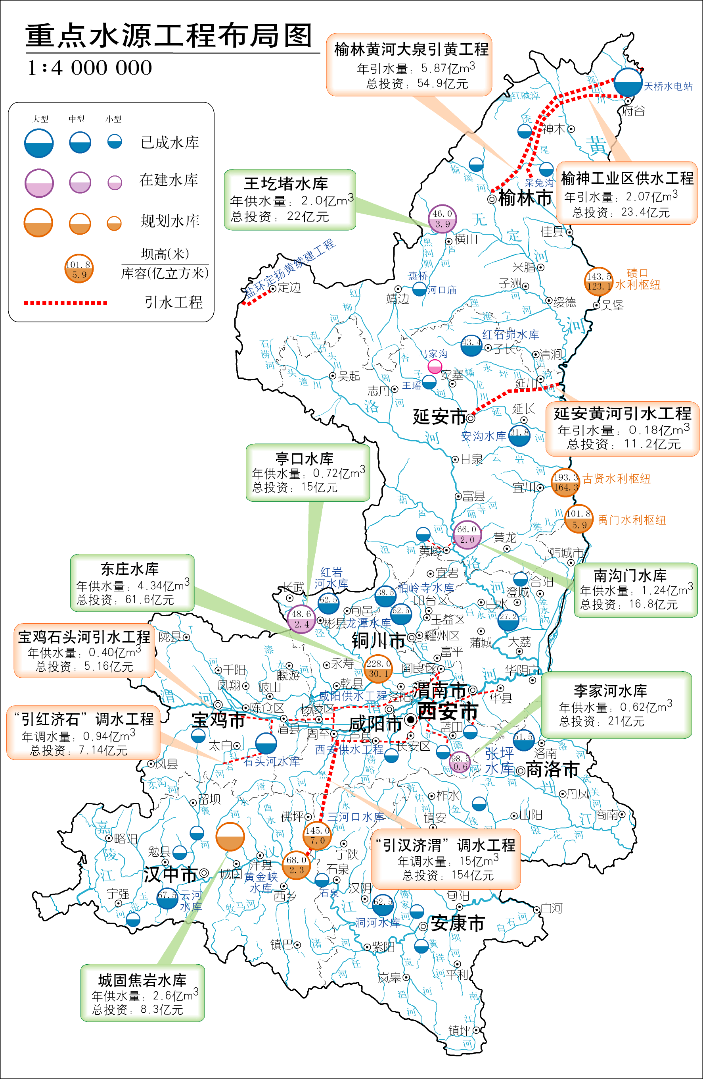

重点水源工程重点项目
【引汉济渭】 跨秦岭调汉江干流及其支流子午河水入渭河流域，缓解关中水资源短缺，改善渭河流域生态。工程主要由“两库（汉江黄金峡水库和子午河三河口水库）、两洞（黄金峡-三河口隧洞和秦岭隧洞）、两站（黄金峡泵站和三河口泵站）”组成，年调水15亿立方米。总投资154亿元，“十二五”争取建成三河口水库，贯通秦岭隧洞、投资80亿元，计划2022年建成。
【引红济石】 从褒河上游红岩河向渭河支流石头河调水，建设引水隧洞19.7公里，年调水0.9亿立方米。总投资7.14亿元，“十二五”完成1.84亿元，计划2012年建成。
【榆林王圪堵水库】 总库容3.89亿立方米，年向榆横、鱼米绥工业区供水1.56亿立方米，向农业灌溉供水0.44亿立方米。总投资22亿元，“十二五”完成15.86亿元，计划2014年建成。
【延安南沟门水库】 总库容1.96亿立方米，年向延安交口工业区供水1.17亿立方米，向农业灌溉供水0.07亿立方米。总投资16.8亿元，“十二五”完成11.56亿元，计划2014年建成。
【咸阳亭口水库】 总库容2.43亿立方米，年向彬长矿区和彬县、长武县城供水0.72亿立方米。总投资16.82亿元，“十二五”完成15亿元。
【泾河东庄水库】 总库容30亿立方米，年增加城镇和农业灌溉用水4.34亿立方米，年发电量2.52万千瓦时。总投资61.6亿元，力争开工建设。
【城固焦岩水库】 总库容1.8亿立方米，年增加城镇和农业灌溉用水2.6亿立方米，年发电量2.52万千瓦时，总投资8.3亿元，力争开工建设。
【陕甘宁盐环定扬黄定边供水续建】 从黄河青铜峡水库东干渠取水，年供水量2466万立方米。续建支管、分支管367公里。规划和完善向吴起等周边县区配水方案。总投资3.5亿元，“十二五”完成0.5亿元，计划2011年建成。
【榆神工业区供水】 年引取府谷天桥岩溶水和黄河漫滩地下水2.07亿立方米，建设供水干线94公里。总投资23.4亿元。
【宝鸡市石头河引水】 年引水4700万立方米，建设输水干线48.5公里。主要向宝鸡市城区及沿线工业区供水。总投资5.16亿元，“十二五”完成4.19亿元，计划2013年建成。
【杨凌石头河引水】 年引水3600万立方米，建设输水干线18.3公里，主要向杨陵区供水。总投资3亿元，计划2012年建成。
【延安延川引黄】 年引黄河、清涧河水2048万立方米，输水线路长129.7公里。主要向延川、清涧及永坪镇、姚店工业区供水。总投资11.2亿元，“十二五”完成9.82亿元。
【榆林大泉引黄】 从黄河干流的大泉引水，年引水5.87亿立方米，建设引水干线158公里。主要向府谷煤电载能工业区、榆神煤化学工业区供水。总投资54.9亿元，争取开工建设。
【中小型水库】 建设西安辋川李家河、铜川龙潭、南郑云河、安塞马家沟、子长红石峁、彬县红岩河、汉阴洞河、洛南张坪、旬邑柏岭寺、延长安沟、宝鸡银洞峡等10座中小型水库，年新增供水能力2.22亿立方米，“十二五”期间全面建成。
专栏6
第八章 防洪减灾工程
围绕确保人民群众生命财产安全和保障经济社会发展的要求，以防洪薄弱地区和山洪地质灾害易发地区为重点，坚持工程措施与管理措施并重，构建综合防洪减灾体系。实施重点项目10个，总投资134亿元。到“十二五”末，基本解决防洪减灾体系突出问题，切实保障人民群众生命财产安全。
关中地区以渭河综合治理为重点，加强渭河南山支流治理，搞好泾河、洛河及其他中小河流重点治理。陕北地区以黄河北干流以及延河、无定河、皇甫川、窟野河等直接入黄支流的城市段防洪工程建设为重点，加强库坝群和其他中小河流重点治理，加快无定河上游拦泥库建设。陕南地区以汉江、丹江、嘉陵江等河流城市段防洪工程建设、山洪地质灾害防治和小型病险水库除险加固为重点，突出推进汉江平川段、安康西坝和东坝防洪工程建设，加强月河等中小河流重点治理。加快构建结构科学、布局合理、功能先进的农业气象服务体系，气象预警信息在农村覆盖率达95%以上。进一步加强防汛抗旱指挥系统建设，强化防汛、水文、地质等监测预警非工程措施。

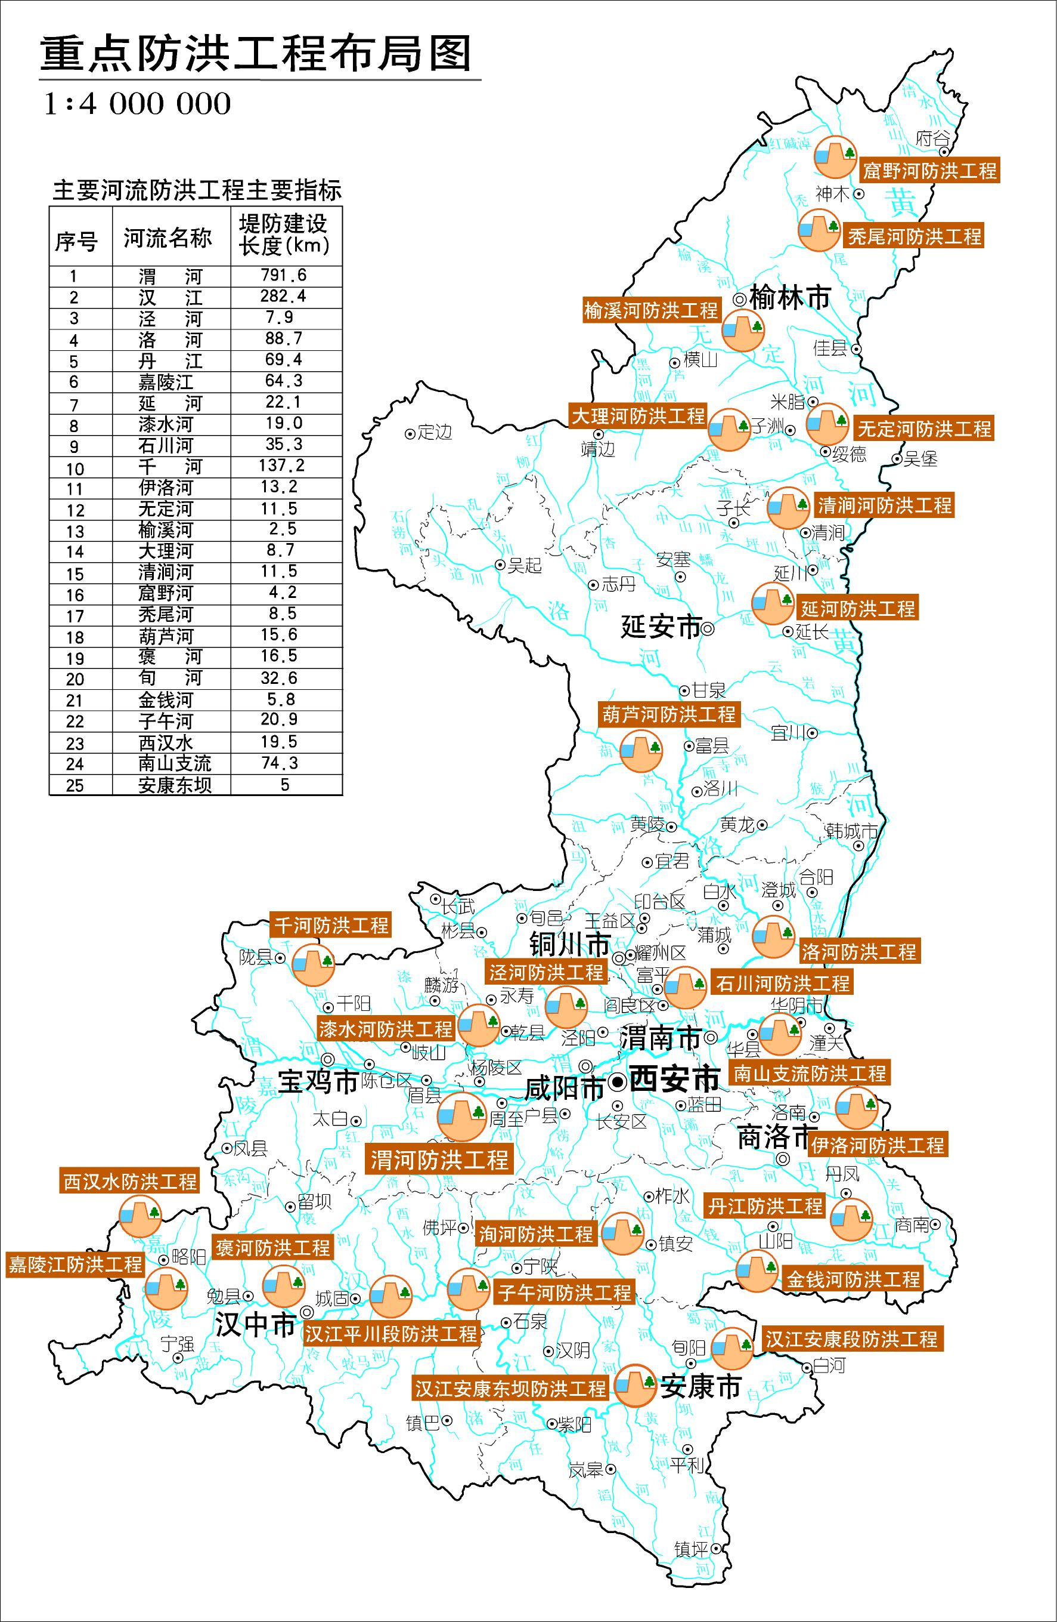

专栏7

防洪减灾工程重点项目
【渭河防洪】 建设渭河中下游干流防洪、三门峡库区移民防洪保安、渭河下游南山支流治理、渭河下游疏浚淤背、华阴南山支流及排水干沟治理等工程，确保西安、宝鸡、咸阳、渭南市区及沿河县城、重点农村集镇防洪安全。总投资48.26亿元，“十二五”完成41.95亿元。
【汉江防洪】 重点实施汉江汉中平川段、安康城区东西坝等重点段防洪治理工程，确保汉中、安康市区及沿江县城和重点集镇防洪安全。总投资14.1亿元，“十二五”完成6.7亿元，计划2020年建成。
【丹江防洪】 重点实施丹江干流防洪工程，确保商洛市区、沿江县城及重点集镇防洪安全。总投资1.55亿元，“十二五”完成0.46亿元，计划2012年建成。
【中小河流治理】 加强洛河、延河、泾河、嘉陵江、皇甫川、窟野河、无定河等重要河流和132条洪涝频发、灾害严重的重点中小河流治理，提高沿河重点集镇和农田防护区洪涝灾害防御能力。总投资39.6亿元，“十二五”完成38.62亿元。
【病险水库除险加固】 巩固大中型水库除险加固成果，全面完成小型水库除险加固任务。完成273座小型水库和7座中型病险水闸的除险加固任务，恢复防洪库容，增强水资源调控能力。总投资13.57亿元。
【山洪地质灾害防治】 开展山洪地质灾害调查评价工作，摸清重点防治区山洪、泥石流等灾害隐患点基本情况，建立以县为单元、以村镇为对象的山洪灾害监测预警系统和群测群防体系。总投资34.53亿元，“十二五”完成24.49亿元，计划2020年建成。
【农村气象灾害防御体系】 建立省、市和粮食主产、农产品基地县农业气象灾害监测预警系统，完善航空遥感监测、农业气象灾害移动观测和野外调查系统，建立作物小气候监测和实景观测站。总投资2.14亿元。
【农业气象服务体系】 升级改造省级气象灾害应急服务系统，实施农村气象灾害防治和易灾地区生态环境综合治理工程，建设人工影响天气和农村防雷工程。总投资4.2亿元。
专栏7
第九章 农业服务体系工程
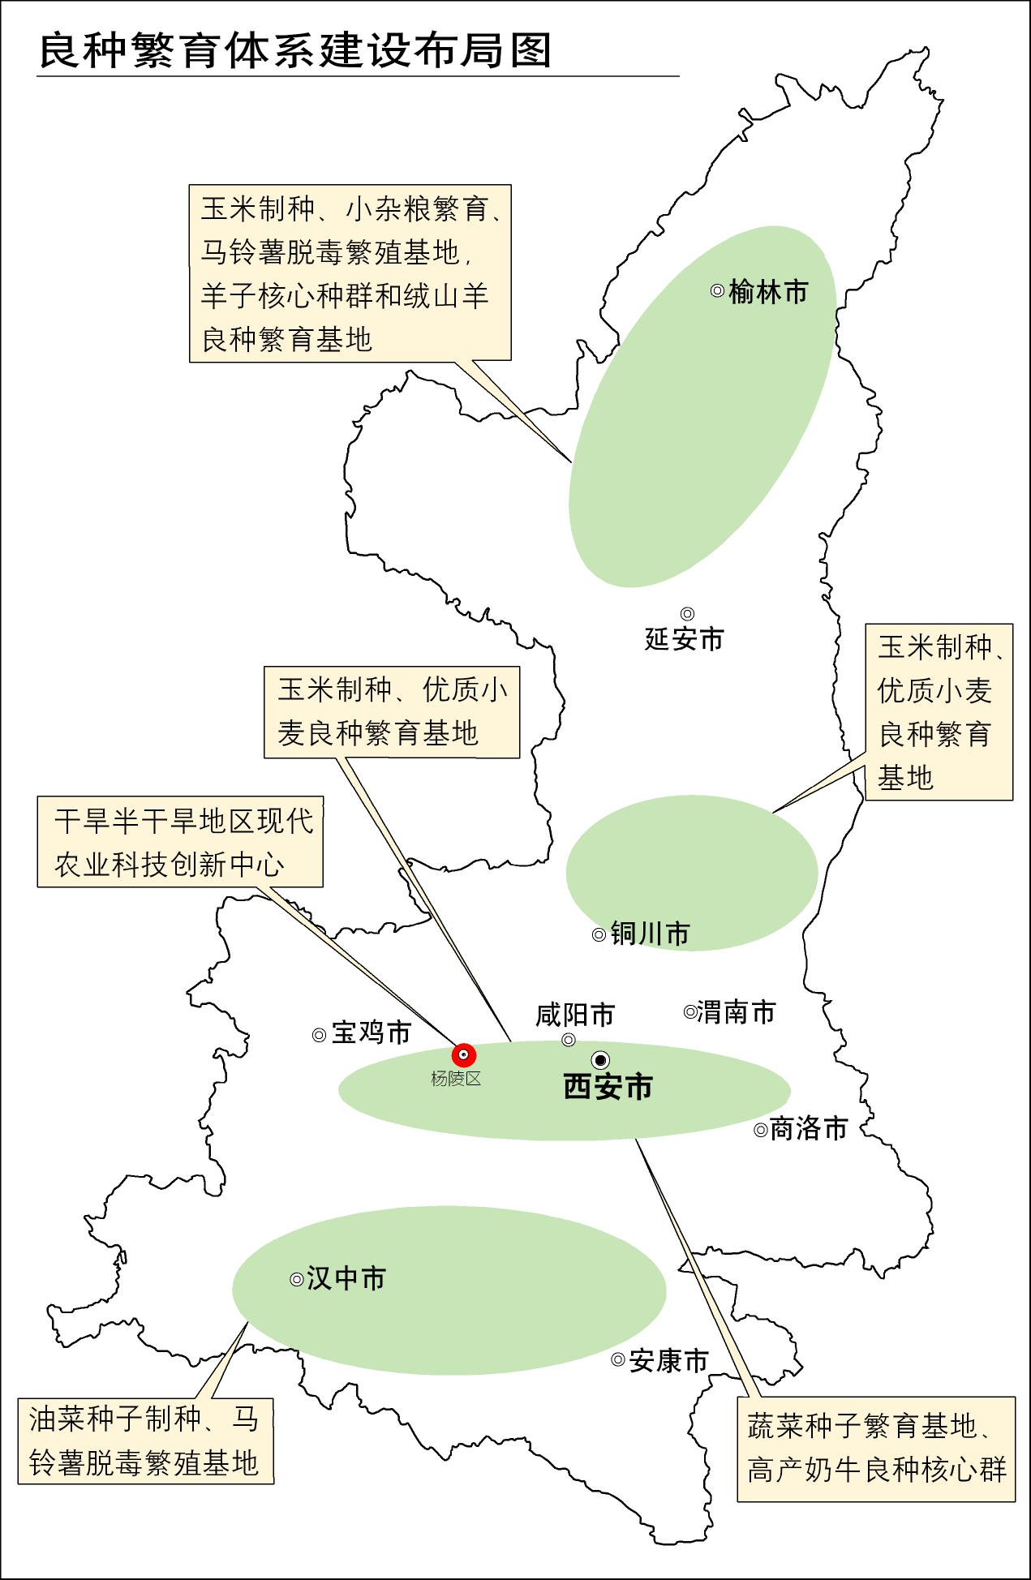
按照现代农业建设的要求，加强农业服务体系基础设施和农业创新能力建设，提升社会化服务能力。加快先进适用技术推广，推进农业技术集成化、劳动过程机械化、生产经营信息化，提升农业的质量、效益和竞争力，加快传统农业向现代农业的转变。实施重点项目9个，总投资128亿元。
发挥杨凌国家级农业高新技术示范区和西北农林科技大学等农业科研教学单位的科技优势，建设现代农业科技创新中心。健全县级农产品质量安全检验检测站，完善省、县、乡三级动物疫病防控体系，加强良种繁育、植保、农业综合执法等农业服务体系基础设施建设。
专栏8
农业服务体系工程重点项目
【干旱半干旱地区现代农业科技创新中心】 新建旱区农业科研基地、旱区农业科学数据与信息平台、旱区特色优势农业种质资源系统和旱区农业国际合作与交流平台，全面提升旱区农业科技研发能力和产业化水平。总投资15亿元。
【种业创新示范】 建成集种质资源保护、种子生产和检测的种业创新平台，育成一批有突破性的具有自主知识产权的优质、高产、多抗新品种，引进和培育形成3-5家具有核心竞争力的大型种业产业化龙头企业，探索建立新型种业体系。总投资6亿元，“十二五”完成5亿元。
【良种繁育体系】 建设良种繁育基地10万亩，配备种子检验、加工等仪器设备；新建和改扩建农作物品种区域试验站。总投资1.2亿元。
【养殖业良种体系】 建设良种繁育基地、原种场、扩繁场、商品代场和种公猪站。总投资61亿元，“十二五”完成49亿元。
【植物保护】 建设10个市级、50个县级农作物有害生物预警和控制区域站，2000个农作物病虫害专业化机防队和农药监测与风险控制中心。总投资3亿元。
【动物防疫体系】 建设市级动物疫病预防控制中心、动物卫生监督所；建设省级无害化处理场；公路动物防疫监督检查站、产地检疫点、村级冷链体系等。总投资2.4亿元。
【现代农业公共服务体系】 建设基层农技推广服务体系、农产品质量安全体系、农产品市场信息体系、农业综合执法体系等。总投资27亿元。
【农作物秸秆机械化综合利用】 完善农作物秸秆还田技术综合利用基础设施，实现秸秆利用400万吨，饲草利用1000万吨，收集处理30万吨。总投资21.44亿元。
【陕西省黄河流域水利信息化综合体系】 建设水利信息化体系基础设施，构建管理、工程、应急公共信息管理平台。总投资3.63亿元。

第十章 公共服务均等化工程
创新城乡统筹发展新机制，加快消除制约城乡协调发展的体制性障碍，促进公共资源在城乡之间均衡配置、生产要素在城乡之间自由流动。推进基本公共服务均等化，形成城乡政策一致、规划建设一体、公共服务均等、收入水平相当的城乡一体化发展新格局。实施重点项目11个，总投资941亿元。
继续实施水、电、路、气、房、网“六到农家”工程。加快发展农村公共事业，着力发展农村文教、医疗、社保等社会事业。依托城镇发展体系，加快县城和重点镇建设，带动周边农村发展。
公共服务均等化工程重点项目
【县城供水设施建设】 完善县城供水基础设施，新增供水能力129万吨/日，年增供水3.62亿立方米，解决城乡供水人口526万人。总投资37亿元。
【农村教育、培训就业工程】 建设农村中小学、职业教育及劳动力市场基础设施。总投资130.65亿元。
【农村文化体育及社区公益性设施建设】 建设涉农信息资源共享应用与服务、信息入村、农村社区服务及县乡村文化体育设施等。总投资31.87亿元。
【农村医疗工程】 建设三级医疗卫生、计划生育、食品药品监管体系基础设施建设等。总投资417亿元。
【农村饮水安全】 解决1070万人的饮水不安全问题，扩面提标受益人口600万人，建成专业管理机构1803个，完成455处大型供水工程信息化建设，提高101个县区农村水质监测中心检测能力。总投资85亿元。
【重点饮用水水源地保护】 通过设立标志牌、水泥界桩加铁丝网防护、整治或关闭污染源、种植林草措施等，对全省城市、县城以及农村饮用水水源地进行保护，使地表水源达到Ⅱ类水质标准，地下水达到Ⅲ类水质标准。总投资4亿元。
【乡村道路通达工程】 新建和改建农村乡村道路14万公里，其中“十二五”3万公里。总投资450亿元，“十二五”完成120亿元。
【农网改造升级和新农村电气化工程】 建设13个新农村电气化县，建设110千伏变电站11座、线路139公里，35千伏变电站63座、线路338公里，10千伏线路457公里、低压线路1191公里。总投资10亿元，“十二五”完成8.9亿元，计划2012年建成。
【小水电代燃料工程】 在22个县区新增水电装机7.89万千瓦，实现代燃料户5.25万户，保护退耕还林面积65万亩。总投资5.4亿元。
【农村能源建设】 建设户用沼气池60万口、小型沼气工程9000处、大中型沼气300处，乡村服务点7300个，太阳灶60万台，节柴灶60万户。总投资50.71亿元。
【林区民生工程】 实施国有林区棚户区改造0.9万户、林场职工危房改造1.8万户；建设林区道路2300千米；解决21.4万人的安全饮水问题。总投资63亿元，“十二五”完成54.7亿元。
专栏9

第十一章 农村物流工程
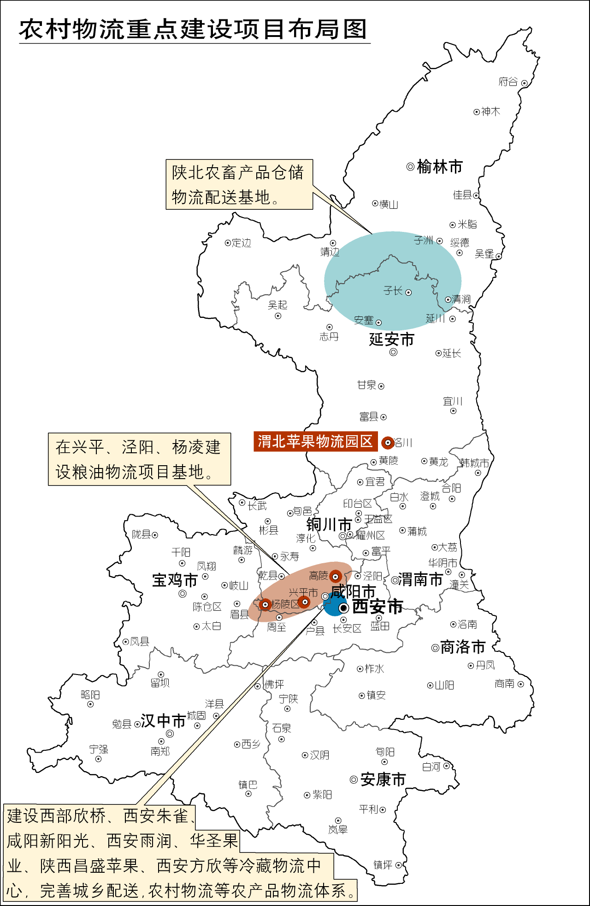
以物流设施建设为基础，以物流技术为支撑，以物流信息化为纽带，政府引导，企业主导，市场运作，逐步推进，提高我省农产品物流的运作水平与效率，扩大农产品物流活动的规模和范围，提升农产品物流活动的服务层次，使农产品物流产业在促进我省农业产业结构优化升级上发挥重要作用。实施重点项目9个，总投资343亿元。
加快发展农业生产资料现代经营服务网络、农村日用消费品现代经营网络、农副产品现代经营网络、农副产品现代购销网络、再生资源回收利用网络，重点加强农产品产地贮藏、加工、包装、运输等物流设施以及营销网络建设。发展农产品现代流通方式，建设有利于信息资源共享的区域农产品物流公共服务平台，推广应用物联网等现代管理手段。
专栏10
农村物流工程重点项目
【粮油物流】 建设西瑞兴平粮油物流基地、省粮食物流集团杨凌粮油物流中心、西粮泾阳粮油物流基地等大宗商品物流项目。总投资9.1亿元。
【陕北农畜产品仓储物流配送基地】 建设陕北农畜产品市场，主要包括仓储区、收购区、屠宰加工区、配送区、物流信息服务中心建设等。总投资3亿元。
【农产品冷链物流】 建设鲜活农产品储藏、加工、运输和配送等冷链物流设施，提高鲜活农产品冷藏运输比例。重点建设西部欣桥、西安朱雀、咸阳新阳光、西安雨润、华圣果业、陕西昌盛苹果、西安方欣等冷藏物流中心等。总投资91亿元。
【农产品批发市场】 实施100个县域特色农产品批发市场、150个农贸市场提升工程等。总投资60.6亿元。
【渭北苹果物流园区建设】 建设集现代仓储中心、果品交易中心、果业技术培训中心、信息网络中心、果品检测中心、包装材料厂和商住、餐饮中心为一体的现代化苹果物流园区。总投资20亿元，计划2012年建成。
【城乡配送】 完善城乡物流配送网络，建设各类超市及连锁配送体系基础设施，加强西北（邮政）物流集散中心、陕西黄马甲城市快捷配送网络工程、西部物流城市配送工程、西北现代医药物流中心、西北出版物物流配送中心等项目建设。总投资14亿元，“十二五”完成7.05亿元。
【农村物流】 继续实施“万村千乡市场工程”、“双百双千工程”、 “农超对接工程”，建设覆盖全省的新农村流通服务网络。总投资77.35亿元。
【新网工程】 建设农资、农副、日用消费品、再生资源四大网络体系，扶持75个带动能力强、示范效果明显的重点项目，打造具有先进基础设施、技术手段、运营模式和管理方式的现代企业。总投资75亿元。
【物流公共信息平台】 建设省级物流公共信息平台、综合运输信息平台、物流资源交易平台和大宗商品交易平台以及面向中小企业的物流信息服务平台。

第十二章 农村扶贫工程
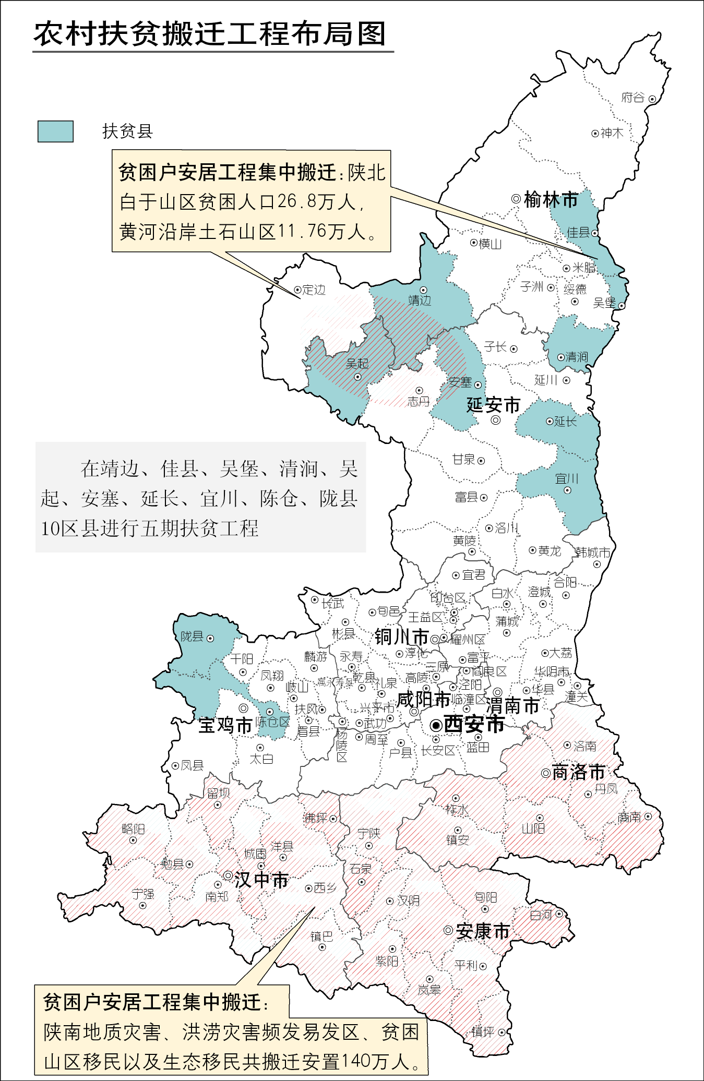
坚持开发式扶贫方针，以稳定解决贫困人口的温饱问题和增加收入为目标，按照政府主导、统筹规划、多元投入、社会参与的大扶贫思路，把发展作为消除贫困的根本途径，全面实施连片开发、整村推进、扶贫到户三大战略，改善贫困地区自然条件较差、社会发育滞后、群众增收难度较大的状况，提高低收入人口自我发展能力，确保贫困地区农民人均纯收入增幅高于全省平均水平。实施重点项目9个，总投资412亿元。
按照小城镇建设、现代农业产业和扶贫搬迁三位一体的思路，全力实施陕南秦巴山区避灾移民搬迁和陕北白于山区、黄河沿岸土石山区扶贫移民搬迁工程。通过就业培训、创业指导、政策扶持等措施，增强造血功能，让群众就业有岗位、创业有门路、增收有渠道、生活有来源，确保群众真正搬得出，稳得住，能致富。全面实施六大扶贫工程，加大以工代赈力度，完善对口帮扶制度。创新扶贫机制，实现农村低保制度与扶贫开发政策有效衔接。
专栏11
农村扶贫工程重点项目
【陕南移民搬迁】 到2020年安排搬迁60万户、240万人。主要包括地质灾害避险移民搬迁12.39万户、49.16万人，洪涝灾害避险移民搬迁9.37万户、32.02万人，扶贫搬迁移民28.97万户、116.61万人，生态移民搬迁12.76万户、46.88万人以及工程移民搬迁等。到2015年，陕南地区地质灾害、洪涝灾害频发易发区、贫困山区移民以及生态移民共安排搬迁安置38万户、140万人。总投资1109.4亿元，“十二五”完成706.2亿元。
【陕北扶贫移民整体搬迁】 以陕北白于山区、黄河沿岸土石山区为重点，对生存环境恶劣地区、地质灾害高发地区、生态环境保护区以及居住危陋房屋急需改造的贫困群众，实施扶贫移民整体搬迁。共搬迁14.7万户、58.8万人，其中白于山区9.8万户、39.2万人，黄河沿岸土石山区4.9万户、19.6万人。“十一五”完成9.1万户38.56万人的搬迁任务。其中，白于山区6.2万户、26.8万人，黄河沿岸土石山区2.9万户、11.76万人。总投资310亿元，“十二五”完成190.1亿元。
【整村推进扶贫工程】 完成3000个村整村推进扶贫任务。总投资89亿元。
【百万贫困户增收工程】 新建1550个互助资金项目村，每年扶持贫困农户3万户、扶持扶贫龙头企业100个，每县扶持1-3个优势主导产业。总投资99.1亿元。
【贫困户能力建设】 “雨露计划”培训25万人，农业实用技术培训100万人，科技扶贫推广项目100个。总投资8.2亿元。
【世行五期扶贫项目】 靖边、佳县、吴堡、清涧、吴起、安塞、延长、宜川、陈仓、陇县10县贫困村路、水、电、田基础设施，危房改造、社区发展、能力建设、环境保护等。总投资4.32亿元。
【社会扶贫工程】 中央部委驻陕定点扶贫、省级党政机关企事业单位“两联一包”、千企千村扶助行动、富县帮穷县活动等。总投资8.5亿元。
【以工代赈工程】 修建石坎梯田1.5万亩、坝地6万亩，新增和改善灌溉面积30万亩，新建和扩建道路6000公里、桥涵9500延米，解决50万人和17.5万头牲畜饮水困难。总投资13亿元。
【农村危房改造工程】 完成50万户危房改造任务。总投资190亿元。

第十三章 保障措施
一、完善财政支农资金稳定增长机制。按照总量持续增加、比例稳步提高的要求，不断加大投入力度。严格落实有关政策规定，确保各级财政对农业的投入增长幅度高于财政经常性收入增长幅度，预算内固定资产投资继续向农业农村建设项目倾斜，政府土地出让金、耕地占用税新增收入用于农业农村的比例大幅度提高。进一步完善粮食直补政策，逐步扩大良种补贴覆盖范围，加大农机具购置补贴力度，完善与农业生产资料价格上涨挂钩的农资综合补贴动态调整机制。
二、强化以城带乡、以工促农长效机制。发挥大中城市对农村的辐射带动作用，鼓励各种社会力量开展与乡村结对帮扶，参与农村产业发展和公共设施建设，鼓励大型企业集团、农垦企业、农业产业化龙头企业加强农产品生产加工和出口基地建设，不断扩大农业对外开放。健全农产品价格保护制度，进一步完善主要粮食品种的最低收购价政策，确保农民种粮收益稳定增加。加强主要农产品储备体系建设，健全主要农产品临时收储机制。
三、构建农业基础设施建设多元投入机制。发挥财政、税收、金融支持力度，拓宽农业投入来源，引导更多信贷资金投向农村，努力形成多元化投入新格局。加大政策性金融对农村改革发展重点领域和薄弱环节支持力度，解决农村融资难问题。完善农业保险保费补贴政策，扩大农业保险保费补贴的品种和区域覆盖范围，鼓励对特色农业、农房等保险进行保费补贴。
四、优化有利于生产要素流向农村的有效机制。稳定完善以家庭承包经营为基础、统分结合的双层经营体制，在依法自愿有偿和加强服务的基础上，完善土地经营权流转市场，发展多种形式的适度规模经营。推进征地制度改革，严格界定公益性和经营性建设用地，在符合规划的前提下与国有土地享有平等权益。深化户籍制度和城镇住房保障体制改革，完善进城农民宅基地和承包地退出补偿机制，消除制约农民市民化的体制性障碍。全面推进水利改革，严格水资源管理，健全水资源配置体系，完善节水激励政策，推进农业水价综合改革。
五、健全促进农业农村发展的法律保障机制。认真执行各项涉农法律法规，加快农业立法进程，依法加强农业基础地位，加快农村经济社会发展，保护农村资源环境，保障农民合法权益。健全农村执法体系，为农业和农村经济社会发展保驾护航。强化党委统一领导、党政齐抓共管、部门各负其责的农村工作领导体制和工作机制。深入开展农村普法宣传教育，培养农民法制意识，增强法制观念，提高农民遵纪守法和正确运用法律手段维护自身权益的能力。

